Поштовани ученици и родитељи,

У току је припрема ученика седмих и осмих разреда за избор средњих школа.
Педагог и психолог школе раде са децом по приручнику ,,Петофазни модел професионалне оријентације''. Са ученицима сваког одељења смо прошли радионице у вези са прве две фазе, где смо радили на освешћивању могућности и жеља, као и на представљању могућих занимања у складу са интересовањима младих.
То је изгледало на следећи начин:
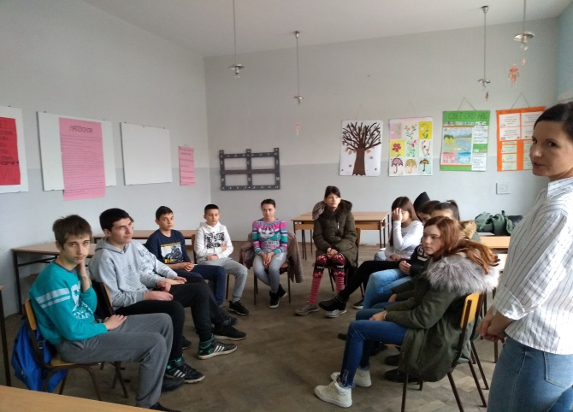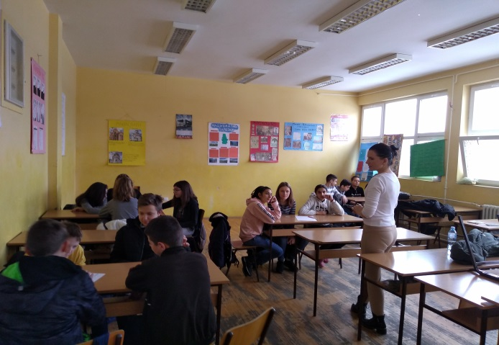
Овде су неке корисне интернет адресе, на којима заједно можете потражити корисне информације:
- www.vodiczaosnovce.nsz.gov.rs
- www.profesionalnaorijentacija.org
- https://poslovi.infostud.com/opisi-zanimanja
- http://www.upis.mpn.gov.rs
- http://srednjeskole.edukacija.rs/drzavne-srednje-skole/svi-gradovi
Планира се наставак радионичарског рада са ученицима, као и могуће посете образовним установама и фабрици ,,Bosch’’ у Шимановцима, како би ученици прикупили што више информација о занимањима која их интересују.
Такође, драги ученици, подсећамо Вас да су Вам педагог и психолог школе увек на располагању са савет и разговор о занимањима, средњим школама, као и свему што вас интересује.

